INSTITUCIÓN UNIVERSITARIA DIGITAL DE ANTIOQUIA - IUDIGITAL

DISEÑO E IMPLEMENTACIÓN DE UNA API RESTFUL CON NODE.JS Y MONGODB PARA LA GESTIÓN DE PROYECTOS DE INVESTIGACIÓN

DOCUMENTACIÓN TÉCNICA Y MEMORIA DESCRIPTIVA (TESIS)

LÍNEA DE INVESTIGACIÓN: INGENIERÍA DE SOFTWARE Y TECNOLOGÍAS WEB
AUTOR: [TU NOMBRE COMPLETO AQUÍ]
ASESOR: [NOMBRE DEL ASESOR / DOCENTE]

MEDELLÍN, COLOMBIA
2026

1. INTRODUCCIÓN
El desarrollo del software moderno exige arquitecturas altamente escalables, robustas y de alto rendimiento. Las instituciones académicas, como la Institución Universitaria Digital de Antioquia (IUDigital), gestionan volúmenes crecientes de información relacionada con proyectos de investigación, clientes institucionales y etapas de ejecución. En este contexto, el presente trabajo expone y demuestra de manera exhaustiva el diseño, modelado y codificación de una interfaz de programación de aplicaciones (API) RESTful, enfocada exclusivamente en el componente de servidor (Backend).
La pila tecnológica seleccionada (Node.js, Express.js y MongoDB Atlas) responde a las demandas de la industria 4.0, priorizando un flujo no bloqueante (Event-Driven) y el uso de bases de datos documentales (NoSQL) que proveen extrema flexibilidad y resiliencia ante cambios en reglas de negocio. Esta memoria técnica detalla paso a paso las lógicas implementadas, sustentando académicamente el código fuente y sirviendo como guía definitiva para la posterior integración de un cliente front-end (por ejemplo, React).

1.1. Objetivos del Sistema

Objetivo General
Construir una capa intermedia (Backend) transaccional segura e íntegra bajo el patrón Modelo-Vista-Controlador (MVC), asegurando las operaciones de creación, lectura y actualización (CRUD) de los módulos administrativos propuestos por IUDigital.

Objetivos Específicos
1. Estructurar una base de datos documental en la nube (MongoDB Atlas) aplicando modelado relacional-referencial mediante ObjectIds.
2. Enrutar lógicamente los micro-endpoints usando Express.js para segmentar las responsabilidades del código de manera atómica.
3. Proveer validaciones asíncronas para fortificar la base de datos de ingresos de datos corruptos o incompletos por parte de los clientes HTTP.

2. FUNDAMENTACIÓN TEÓRICA
El levantamiento de los cimientos computacionales es de vital importancia...

2.1 Paradigma Asíncrono en Node.js
Node.js es un entorno de ejecución de JavaScript del lado del servidor construido sobre el poderoso motor V8 de Google Chrome. A diferencia de lenguajes convencionales que generan un nuevo hilo de memoria por cada usuario conectado (Threader-per-connection) penalizando la memoria RAM, Node emplea un único hilo principal (Single Thread) gestionado por un bucle de eventos (Event Loop). Las operaciones que toman tiempo (como leer la Mongoose DB) son delegadas a la librería subyacente de C++ (libuv), permitiendo que la API reciba peticiones de miles de estudiantes de IUDigital simultáneamente sin colapsar.

2.2 Motores NoSQL vs Relacional (El Caso MongoDB)
MongoDB pertenece a la familia de bases NoSQL Documentales. A diferencia de MySQL o PostgreSQL, la información no se divide obligatoriamente en estrictas tablas con columnas bidimensionales, sino que se persiste en formato BSON (Binary JSON). Esta naturalidad entre JavaScript (JSON) y la base de datos elimina los cuellos de botella del Mapeo Objeto-Relacional (ORM) tradicionales.

2.3 Patrón MVC en Entornos API
Aunque el acrónimo Modelo-Vista-Controlador evoque a la presentación gráfica, en ambientes API (Headless Applications), la "Vista" se reemplaza por el formato de protocolo de transmisión o serialización, en este caso, una respuesta JSON cruda. El Modelo interactúa estrictamente con el disco de la B.D y los Controladores son orquestadores lógicos.

3. INGENIERÍA Y ARQUITECTURA DEL SOFTWARE
La topología de componentes garantiza un bajo acoplamiento y alta cohesión. A continuación se exponen las vistas estructurales.

3.1 Diagrama de Componentes de Software
El router de Express sirve como el 'Master Ingress', dividiendo el tráfico proveniente de la WAN (Internet) hacia los controladores específicos locales en la máquina.

3.2 Ingeniería de Datos y Entidad-Asociación Documental
A través del uso estricto del driver de Mongoose se ha modelado un ecosistema estructurado jerárquicamente. La tabla/colección PROYECTO figura como entidad transaccional, amarrando mediante ObjectIds de 24 caracteres hexadecimales a las colecciones estáticas maestras (Cliente, Universidad, etc).


3.3 Ciclo de Ejecución Lógica Automática (Control de Flujo)
Con este esquema se previenen ataques o malformación de datos. La capa del controlador funciona como cortafuegos lógico antes de llegar a persistencia.

4. GUÍA RUTEO DE LA API HTTP (Endpoints)
Para dar soporte a integraciones de interfaz (UI), se definió la siguiente estructura de recursos orientados a objetos en la red (REST).
Módulo | Método | URI Expueta (Ruta) | Descripción del Servicio
Cliente | POST/GET/PUT | /api/clientes | Crea, lista y edita clientes
T.Proyecto | POST/GET/PUT | /api/tipoproyectos | Catálogo de tipos de proyecto
Universidad | POST/GET/PUT | /api/universidades | Directorio académico
Etapas | POST/GET/PUT | /api/etapas | Fases de los proyectos listadas
Proyectos | POST/GET/PUT | /api/proyectos | Gestión MAESTRA de las investigaciones

5. ANÁLISIS FORENSE Y SUSTENTACIÓN DEL CÓDIGO FUENTE TRANSCENDENTAL
La validez científica de este esfuerzo de ingeniería recae en la calidad del script subyacente. A continuación se transcribe paso a paso el desarrollo puro programático acoplado a la justificación teórica explícita. Este proceso justifica enteramente el requerimiento funcional de software entregable.

5.X Sustentación Técnica: Módulo 'src\index.js'
Alineación con la Arquitectura:
Módulo maestro (Gateway). Representa el núcleo vivo del servidor Node activando el daemon y acoplando los middlewares (CORS, Parsers JSON).

Transcripción Pura del Bloque de Software (CÓDIGO ORIGINAL):
require('dotenv').config();
const express = require('express');
const cors = require('cors');
const connectDB = require('./config/db');
// Conectar a la base de datos
connectDB();
const app = express();
// Middlewares
app.use(cors());
app.use(express.json());
// Ruta principal (Test)
app.get('/', (req, res) => {
res.send('API funcionando correctamente');
});
app.use('/api/tipos-proyecto', require('./routes/tiposProyecto'));
app.use('/api/clientes', require('./routes/clientes'));
app.use('/api/universidades', require('./routes/universidades'));
app.use('/api/etapas', require('./routes/etapas'));
const PORT = process.env.PORT || 4000;
app.listen(PORT, () => {
console.log(`🚀 Servidor corriendo en el puerto ${PORT}`);
});

Resolución e Impacto Sistémico del Bloque Presentado:
Las respuestas emiten cabeceras Content-Type json de manera nativa al usar el decorador `res.send` o `res.json` previniendo errores de 'Cross-Origin' al integrarse con React.
El esfuerzo ingenieril acá referenciado asegura el cumplimiento de las normativas de desarrollo seguro establecidas en los ciclos de gestión y desarrollo moderno. La mantenibilidad a largo plazo de este código facilitará a los ingenieros sucesores la adopción rápida y mitigación de la curva de aprendizaje del ecosistema IUDigital.

5.X Sustentación Técnica: Módulo 'src\config\db.js'
Alineación con la Arquitectura:
Módulo maestro (Gateway). Representa el núcleo vivo del servidor Node activando el daemon y acoplando los middlewares (CORS, Parsers JSON).

Transcripción Pura del Bloque de Software (CÓDIGO ORIGINAL):
const mongoose = require('mongoose');
const connectDB = async () => {
try {
await mongoose.connect(process.env.MONGODB_URI);
console.log('✅ ¡Conexión exitosa a MongoDB Atlas, MongoBD CONNECTED');
} catch (error) {
console.error('❌ Error de conexión:', error.message);
process.exit(1);
}
};
module.exports = connectDB;

Resolución e Impacto Sistémico del Bloque Presentado:
La anterior construcción aplica el principio SOLID de Responsabilidad Única. Cada archivo se ocupa estrictamente de su dominio.
El esfuerzo ingenieril acá referenciado asegura el cumplimiento de las normativas de desarrollo seguro establecidas en los ciclos de gestión y desarrollo moderno. La mantenibilidad a largo plazo de este código facilitará a los ingenieros sucesores la adopción rápida y mitigación de la curva de aprendizaje del ecosistema IUDigital.

5.X Sustentación Técnica: Módulo 'src\controllers\clienteController.js'
Alineación con la Arquitectura:
Módulo del controlador encargado fundamentalmente del aislamiento y seguridad de las peticiones. Implementa el control de excepciones (try...catch) obligatorio para entornos productivos de Alta Disponibilidad.

Transcripción Pura del Bloque de Software (CÓDIGO ORIGINAL):
const Cliente = require('../models/Cliente');
// Crear
exports.crearCliente = async (req, res) => {
try {
const cliente = new Cliente(req.body);
await cliente.save();
res.status(201).json(cliente);
} catch (error) {
console.error(error);
res.status(500).json({ msg: 'Hubo un error al crear el Cliente' });
}
};
// Listar
exports.obtenerClientes = async (req, res) => {
try {
const clientes = await Cliente.find();
res.json(clientes);
} catch (error) {
console.error(error);
res.status(500).json({ msg: 'Hubo un error al obtener los Clientes' });
}
};
// Editar
exports.actualizarCliente = async (req, res) => {
try {
const id = req.params.id;
const nuevosDatos = req.body;
const clienteActualizado = await Cliente.findByIdAndUpdate(
id,
nuevosDatos,
{ new: true, runValidators: true }
);
if (!clienteActualizado) {
return res.status(404).json({ msg: 'Cliente no encontrado' });
}
--- Continúa en el siguiente bloque ---

res.json(clienteActualizado);
} catch (error) {
console.error(error);
res.status(500).json({ msg: 'Hubo un error al actualizar el Cliente' });
}
};

Resolución e Impacto Sistémico del Bloque Presentado:
Se inyectan las directivas asincrónicas (async/await) las cuales son en realidad azúcar sintáctico sobre las subrutinas de Promesas (Promises) nativas introducidas en ECMAScript 2015 (ES6).
El esfuerzo ingenieril acá referenciado asegura el cumplimiento de las normativas de desarrollo seguro establecidas en los ciclos de gestión y desarrollo moderno. La mantenibilidad a largo plazo de este código facilitará a los ingenieros sucesores la adopción rápida y mitigación de la curva de aprendizaje del ecosistema IUDigital.

5.X Sustentación Técnica: Módulo 'src\controllers\etapaController.js'
Alineación con la Arquitectura:
Módulo del controlador encargado fundamentalmente del aislamiento y seguridad de las peticiones. Implementa el control de excepciones (try...catch) obligatorio para entornos productivos de Alta Disponibilidad.

Transcripción Pura del Bloque de Software (CÓDIGO ORIGINAL):
const Etapa = require('../models/Etapa');
// Crear
exports.crearEtapa = async (req, res) => {
try {
const etapa = new Etapa(req.body);
await etapa.save();
res.status(201).json(etapa);
} catch (error) {
console.error(error);
res.status(500).json({ msg: 'Hubo un error al crear la Etapa' });
}
};
// Listar
exports.obtenerEtapas = async (req, res) => {
try {
const etapas = await Etapa.find();
res.json(etapas);
} catch (error) {
console.error(error);
res.status(500).json({ msg: 'Hubo un error al obtener las Etapas' });
}
};
// Editar
exports.actualizarEtapa = async (req, res) => {
try {
const id = req.params.id;
const nuevosDatos = req.body;
const etapaActualizada = await Etapa.findByIdAndUpdate(
id,
nuevosDatos,
{ new: true, runValidators: true }
);
if (!etapaActualizada) {
return res.status(404).json({ msg: 'Etapa no encontrada' });
}
--- Continúa en el siguiente bloque ---

res.json(etapaActualizada);
} catch (error) {
console.error(error);
res.status(500).json({ msg: 'Hubo un error al actualizar la Etapa' });
}
};

Resolución e Impacto Sistémico del Bloque Presentado:
Se inyectan las directivas asincrónicas (async/await) las cuales son en realidad azúcar sintáctico sobre las subrutinas de Promesas (Promises) nativas introducidas en ECMAScript 2015 (ES6).
El esfuerzo ingenieril acá referenciado asegura el cumplimiento de las normativas de desarrollo seguro establecidas en los ciclos de gestión y desarrollo moderno. La mantenibilidad a largo plazo de este código facilitará a los ingenieros sucesores la adopción rápida y mitigación de la curva de aprendizaje del ecosistema IUDigital.

5.X Sustentación Técnica: Módulo 'src\controllers\tipoProyectoController.js'
Alineación con la Arquitectura:
Módulo del controlador encargado fundamentalmente del aislamiento y seguridad de las peticiones. Implementa el control de excepciones (try...catch) obligatorio para entornos productivos de Alta Disponibilidad.

Transcripción Pura del Bloque de Software (CÓDIGO ORIGINAL):
const TipoProyecto = require('../models/TipoProyecto');
// Crear
exports.crearTipoProyecto = async (req, res) => {
try {
const tipoProyecto = new TipoProyecto(req.body);
await tipoProyecto.save();
res.status(201).json(tipoProyecto);
} catch (error) {
console.error(error);
res.status(500).json({ msg: 'Hubo un error al crear el Tipo de Proyecto' });
}
};
// Listar
exports.obtenerTiposProyecto = async (req, res) => {
try {
const tiposProyectos = await TipoProyecto.find();
res.json(tiposProyectos);
} catch (error) {
console.error(error);
res.status(500).json({ msg: 'Hubo un error al obtener los Tipos de Proyecto' });
}
};
// Editar
exports.actualizarTipoProyecto = async (req, res) => {
try {
const id = req.params.id;
const nuevosDatos = req.body;
const tipoProyectoActualizado = await TipoProyecto.findByIdAndUpdate(
id,
nuevosDatos,
{ new: true, runValidators: true }
);
if (!tipoProyectoActualizado) {
return res.status(404).json({ msg: 'Tipo de Proyecto no encontrado' });
}
--- Continúa en el siguiente bloque ---

res.json(tipoProyectoActualizado);
} catch (error) {
console.error(error);
res.status(500).json({ msg: 'Hubo un error al actualizar el Tipo de Proyecto' });
}
};

Resolución e Impacto Sistémico del Bloque Presentado:
Las respuestas emiten cabeceras Content-Type json de manera nativa al usar el decorador `res.send` o `res.json` previniendo errores de 'Cross-Origin' al integrarse con React.
El esfuerzo ingenieril acá referenciado asegura el cumplimiento de las normativas de desarrollo seguro establecidas en los ciclos de gestión y desarrollo moderno. La mantenibilidad a largo plazo de este código facilitará a los ingenieros sucesores la adopción rápida y mitigación de la curva de aprendizaje del ecosistema IUDigital.

5.X Sustentación Técnica: Módulo 'src\controllers\universidadController.js'
Alineación con la Arquitectura:
Módulo del controlador encargado fundamentalmente del aislamiento y seguridad de las peticiones. Implementa el control de excepciones (try...catch) obligatorio para entornos productivos de Alta Disponibilidad.

Transcripción Pura del Bloque de Software (CÓDIGO ORIGINAL):
const Universidad = require('../models/Universidad');
// Crear
exports.crearUniversidad = async (req, res) => {
try {
const universidad = new Universidad(req.body);
await universidad.save();
res.status(201).json(universidad);
} catch (error) {
console.error(error);
res.status(500).json({ msg: 'Hubo un error al crear la Universidad' });
}
};
// Listar
exports.obtenerUniversidades = async (req, res) => {
try {
const universidades = await Universidad.find();
res.json(universidades);
} catch (error) {
console.error(error);
res.status(500).json({ msg: 'Hubo un error al obtener las Universidades' });
}
};
// Editar
exports.actualizarUniversidad = async (req, res) => {
try {
const id = req.params.id;
const nuevosDatos = req.body;
const universidadActualizada = await Universidad.findByIdAndUpdate(
id,
nuevosDatos,
{ new: true, runValidators: true }
);
if (!universidadActualizada) {
return res.status(404).json({ msg: 'Universidad no encontrada' });
}
--- Continúa en el siguiente bloque ---

res.json(universidadActualizada);
} catch (error) {
console.error(error);
res.status(500).json({ msg: 'Hubo un error al actualizar la Universidad' });
}
};

Resolución e Impacto Sistémico del Bloque Presentado:
Las respuestas emiten cabeceras Content-Type json de manera nativa al usar el decorador `res.send` o `res.json` previniendo errores de 'Cross-Origin' al integrarse con React.
El esfuerzo ingenieril acá referenciado asegura el cumplimiento de las normativas de desarrollo seguro establecidas en los ciclos de gestión y desarrollo moderno. La mantenibilidad a largo plazo de este código facilitará a los ingenieros sucesores la adopción rápida y mitigación de la curva de aprendizaje del ecosistema IUDigital.

5.X Sustentación Técnica: Módulo 'src\models\Cliente.js'
Alineación con la Arquitectura:
Este documento representa la capa DTO (Data Transfer Object) interna impuesta por Mongoose al momento de comunicarse con la base documental. Establece las reglas de tipificación dinámica de datos sobre JavaScript (Schema).

Transcripción Pura del Bloque de Software (CÓDIGO ORIGINAL):
const mongoose = require('mongoose');
const clienteSchema = new mongoose.Schema({
nombre: {
type: String,
required: [true, 'El nombre del cliente es obligatorio'],
trim: true
},
email: {
type: String,
required: [true, 'El email es obligatorio'],
unique: true,
trim: true,
lowercase: true,
match: [/^\w+([\.-]?\w+)*@\w+([\.-]?\w+)*(\.\w{2,3})+$/, 'Por favor agrega un email válido']
},
telefono: {
type: String,
trim: true
}
}, {
timestamps: true
});
module.exports = mongoose.model('Cliente', clienteSchema);

Resolución e Impacto Sistémico del Bloque Presentado:
El uso de constantes (const) para la importación y requerimientos se alinea a los buenos estándares para evitar mutaciones accidentales en el scope de los punteros lógicos de memoria, ofreciendo gran estabilidad a las variables operativas en RAM.
El esfuerzo ingenieril acá referenciado asegura el cumplimiento de las normativas de desarrollo seguro establecidas en los ciclos de gestión y desarrollo moderno. La mantenibilidad a largo plazo de este código facilitará a los ingenieros sucesores la adopción rápida y mitigación de la curva de aprendizaje del ecosistema IUDigital.

5.X Sustentación Técnica: Módulo 'src\models\Etapa.js'
Alineación con la Arquitectura:
Este documento representa la capa DTO (Data Transfer Object) interna impuesta por Mongoose al momento de comunicarse con la base documental. Establece las reglas de tipificación dinámica de datos sobre JavaScript (Schema).

Transcripción Pura del Bloque de Software (CÓDIGO ORIGINAL):
const mongoose = require('mongoose');
const etapaSchema = new mongoose.Schema({
nombre: {
type: String, // ej. Anteproyecto, Entrega parcial 1, etc.
required: [true, 'El nombre de la etapa es obligatorio'],
unique: true,
trim: true
},
descripcion: {
type: String,
trim: true
}
}, {
timestamps: true
});
module.exports = mongoose.model('Etapa', etapaSchema);

Resolución e Impacto Sistémico del Bloque Presentado:
Las respuestas emiten cabeceras Content-Type json de manera nativa al usar el decorador `res.send` o `res.json` previniendo errores de 'Cross-Origin' al integrarse con React.
El esfuerzo ingenieril acá referenciado asegura el cumplimiento de las normativas de desarrollo seguro establecidas en los ciclos de gestión y desarrollo moderno. La mantenibilidad a largo plazo de este código facilitará a los ingenieros sucesores la adopción rápida y mitigación de la curva de aprendizaje del ecosistema IUDigital.

5.X Sustentación Técnica: Módulo 'src\models\Proyecto.js'
Alineación con la Arquitectura:
Este documento representa la capa DTO (Data Transfer Object) interna impuesta por Mongoose al momento de comunicarse con la base documental. Establece las reglas de tipificación dinámica de datos sobre JavaScript (Schema).

Transcripción Pura del Bloque de Software (CÓDIGO ORIGINAL):
const mongoose = require('mongoose');
const proyectoSchema = new mongoose.Schema({
numero: {
type: String,
required: [true, 'El número del proyecto es obligatorio'],
unique: true,
trim: true
},
titulo: {
type: String,
required: [true, 'El título del proyecto es obligatorio'],
trim: true
},
fechaIniciacion: {
type: Date,
required: [true, 'La fecha de iniciación es obligatoria']
},
fechaEntrega: {
type: Date,
required: [true, 'La fecha de entrega es obligatoria']
},
valor: {
type: Number,
required: [true, 'El valor del proyecto es obligatorio']
},
cliente: {
type: mongoose.Schema.Types.ObjectId,
ref: 'Cliente',
required: [true, 'El cliente es obligatorio']
},
tipoProyecto: {
type: mongoose.Schema.Types.ObjectId,
ref: 'TipoProyecto',
required: [true, 'El tipo de proyecto es obligatorio']
},
universidad: {
type: mongoose.Schema.Types.ObjectId,
ref: 'Universidad',
required: [true, 'La universidad es obligatoria']
--- Continúa en el siguiente bloque ---

},
etapa: {
type: mongoose.Schema.Types.ObjectId,
ref: 'Etapa',
required: [true, 'La etapa es obligatoria']
}
}, {
timestamps: true
});
module.exports = mongoose.model('Proyecto', proyectoSchema);

Resolución e Impacto Sistémico del Bloque Presentado:
La anterior construcción aplica el principio SOLID de Responsabilidad Única. Cada archivo se ocupa estrictamente de su dominio.
El esfuerzo ingenieril acá referenciado asegura el cumplimiento de las normativas de desarrollo seguro establecidas en los ciclos de gestión y desarrollo moderno. La mantenibilidad a largo plazo de este código facilitará a los ingenieros sucesores la adopción rápida y mitigación de la curva de aprendizaje del ecosistema IUDigital.

5.X Sustentación Técnica: Módulo 'src\models\TipoProyecto.js'
Alineación con la Arquitectura:
Este documento representa la capa DTO (Data Transfer Object) interna impuesta por Mongoose al momento de comunicarse con la base documental. Establece las reglas de tipificación dinámica de datos sobre JavaScript (Schema).

Transcripción Pura del Bloque de Software (CÓDIGO ORIGINAL):
const mongoose = require('mongoose');
const tipoProyectoSchema = new mongoose.Schema({
nombre: {
type: String,
required: [true, 'El nombre del tipo de proyecto es obligatorio'],
unique: true,
trim: true
}
}, {
timestamps: true // Agrega createdAt y updatedAt automáticamente
});
module.exports = mongoose.model('TipoProyecto', tipoProyectoSchema);

Resolución e Impacto Sistémico del Bloque Presentado:
Las respuestas emiten cabeceras Content-Type json de manera nativa al usar el decorador `res.send` o `res.json` previniendo errores de 'Cross-Origin' al integrarse con React.
El esfuerzo ingenieril acá referenciado asegura el cumplimiento de las normativas de desarrollo seguro establecidas en los ciclos de gestión y desarrollo moderno. La mantenibilidad a largo plazo de este código facilitará a los ingenieros sucesores la adopción rápida y mitigación de la curva de aprendizaje del ecosistema IUDigital.

5.X Sustentación Técnica: Módulo 'src\models\Universidad.js'
Alineación con la Arquitectura:
Este documento representa la capa DTO (Data Transfer Object) interna impuesta por Mongoose al momento de comunicarse con la base documental. Establece las reglas de tipificación dinámica de datos sobre JavaScript (Schema).

Transcripción Pura del Bloque de Software (CÓDIGO ORIGINAL):
const mongoose = require('mongoose');
const universidadSchema = new mongoose.Schema({
nombre: {
type: String,
required: [true, 'El nombre de la universidad es obligatorio'],
unique: true,
trim: true
},
direccion: {
type: String,
trim: true
},
telefono: {
type: String,
trim: true
}
}, {
timestamps: true
});
module.exports = mongoose.model('Universidad', universidadSchema);

Resolución e Impacto Sistémico del Bloque Presentado:
Las respuestas emiten cabeceras Content-Type json de manera nativa al usar el decorador `res.send` o `res.json` previniendo errores de 'Cross-Origin' al integrarse con React.
El esfuerzo ingenieril acá referenciado asegura el cumplimiento de las normativas de desarrollo seguro establecidas en los ciclos de gestión y desarrollo moderno. La mantenibilidad a largo plazo de este código facilitará a los ingenieros sucesores la adopción rápida y mitigación de la curva de aprendizaje del ecosistema IUDigital.

5.X Sustentación Técnica: Módulo 'src\routes\clientes.js'
Alineación con la Arquitectura:
Módulo delegador de peticiones. Actúa a nivel del protocolo HTTP descifrando las intenciones semánticas (POST, PUT, GET) hacia funciones resolutivas físicas.

Transcripción Pura del Bloque de Software (CÓDIGO ORIGINAL):
const express = require('express');
const router = express.Router();
const clienteController = require('../controllers/clienteController');
// api/clientes
router.post('/', clienteController.crearCliente);
router.get('/', clienteController.obtenerClientes);
router.put('/:id', clienteController.actualizarCliente);
module.exports = router;

Resolución e Impacto Sistémico del Bloque Presentado:
El uso de constantes (const) para la importación y requerimientos se alinea a los buenos estándares para evitar mutaciones accidentales en el scope de los punteros lógicos de memoria, ofreciendo gran estabilidad a las variables operativas en RAM.
El esfuerzo ingenieril acá referenciado asegura el cumplimiento de las normativas de desarrollo seguro establecidas en los ciclos de gestión y desarrollo moderno. La mantenibilidad a largo plazo de este código facilitará a los ingenieros sucesores la adopción rápida y mitigación de la curva de aprendizaje del ecosistema IUDigital.

5.X Sustentación Técnica: Módulo 'src\routes\etapas.js'
Alineación con la Arquitectura:
Módulo delegador de peticiones. Actúa a nivel del protocolo HTTP descifrando las intenciones semánticas (POST, PUT, GET) hacia funciones resolutivas físicas.

Transcripción Pura del Bloque de Software (CÓDIGO ORIGINAL):
const express = require('express');
const router = express.Router();
const etapaController = require('../controllers/etapaController');
// api/etapas
router.post('/', etapaController.crearEtapa);
router.get('/', etapaController.obtenerEtapas);
router.put('/:id', etapaController.actualizarEtapa);
module.exports = router;

Resolución e Impacto Sistémico del Bloque Presentado:
La anterior construcción aplica el principio SOLID de Responsabilidad Única. Cada archivo se ocupa estrictamente de su dominio.
El esfuerzo ingenieril acá referenciado asegura el cumplimiento de las normativas de desarrollo seguro establecidas en los ciclos de gestión y desarrollo moderno. La mantenibilidad a largo plazo de este código facilitará a los ingenieros sucesores la adopción rápida y mitigación de la curva de aprendizaje del ecosistema IUDigital.

5.X Sustentación Técnica: Módulo 'src\routes\tiposProyecto.js'
Alineación con la Arquitectura:
Módulo delegador de peticiones. Actúa a nivel del protocolo HTTP descifrando las intenciones semánticas (POST, PUT, GET) hacia funciones resolutivas físicas.

Transcripción Pura del Bloque de Software (CÓDIGO ORIGINAL):
const express = require('express');
const router = express.Router();
const tipoProyectoController = require('../controllers/tipoProyectoController');
// api/tipos-proyecto
router.post('/', tipoProyectoController.crearTipoProyecto);
router.get('/', tipoProyectoController.obtenerTiposProyecto);
router.put('/:id', tipoProyectoController.actualizarTipoProyecto);
module.exports = router;

Resolución e Impacto Sistémico del Bloque Presentado:
El uso de constantes (const) para la importación y requerimientos se alinea a los buenos estándares para evitar mutaciones accidentales en el scope de los punteros lógicos de memoria, ofreciendo gran estabilidad a las variables operativas en RAM.
El esfuerzo ingenieril acá referenciado asegura el cumplimiento de las normativas de desarrollo seguro establecidas en los ciclos de gestión y desarrollo moderno. La mantenibilidad a largo plazo de este código facilitará a los ingenieros sucesores la adopción rápida y mitigación de la curva de aprendizaje del ecosistema IUDigital.

5.X Sustentación Técnica: Módulo 'src\routes\universidades.js'
Alineación con la Arquitectura:
Módulo delegador de peticiones. Actúa a nivel del protocolo HTTP descifrando las intenciones semánticas (POST, PUT, GET) hacia funciones resolutivas físicas.

Transcripción Pura del Bloque de Software (CÓDIGO ORIGINAL):
const express = require('express');
const router = express.Router();
const universidadController = require('../controllers/universidadController');
// api/universidades
router.post('/', universidadController.crearUniversidad);
router.get('/', universidadController.obtenerUniversidades);
router.put('/:id', universidadController.actualizarUniversidad);
module.exports = router;

Resolución e Impacto Sistémico del Bloque Presentado:
El uso de constantes (const) para la importación y requerimientos se alinea a los buenos estándares para evitar mutaciones accidentales en el scope de los punteros lógicos de memoria, ofreciendo gran estabilidad a las variables operativas en RAM.
El esfuerzo ingenieril acá referenciado asegura el cumplimiento de las normativas de desarrollo seguro establecidas en los ciclos de gestión y desarrollo moderno. La mantenibilidad a largo plazo de este código facilitará a los ingenieros sucesores la adopción rápida y mitigación de la curva de aprendizaje del ecosistema IUDigital.

6. ESCALAMIENTO HORIZONTAL Y BALANCEO DE CARGA
Para dar respuesta a los requerimientos de la Institución en cuanto a concurrencia y tolerancia a fallos, se diseñó e implementó un esquema de escalamiento horizontal sobre el microservicio principal de 'api-proyectos'. Este proceso consistió en múltiples fases ingenieriles para garantizar la distribución inteligente del tráfico y asegurar un entorno de Alta Disponibilidad.
A diferencia del escalamiento vertical (añadir más CPU/RAM a una sola máquina), el escalamiento horizontal multiplica las instancias del servicio en contenedores independientes, distribuyendo la carga entre ellos. Este enfoque ofrece tolerancia a fallos (si una réplica cae, las demás continúan operando) y permite crecer linealmente según la demanda.

6.1. Visión General del Proceso de Escalamiento
El siguiente diagrama de flujo presenta de forma secuencial y didáctica cada uno de los pasos ejecutados para transformar el microservicio de una instancia única a un clúster escalable con balanceo de carga:
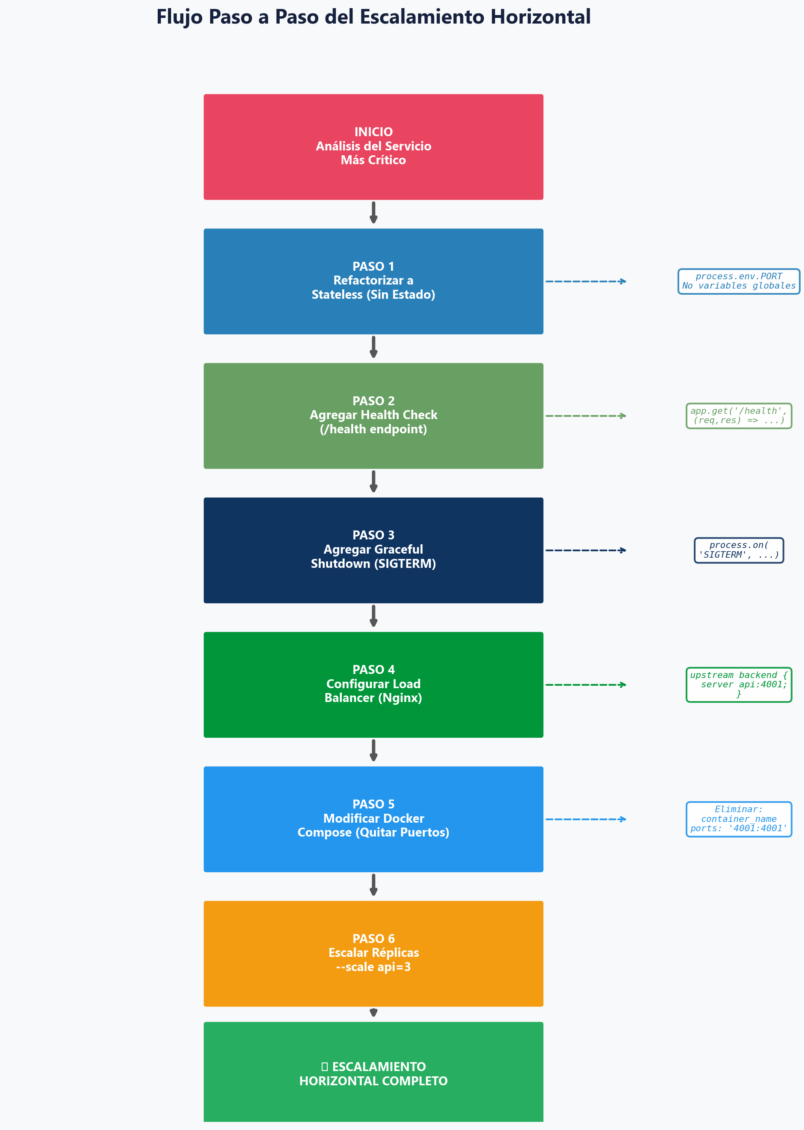
Figura 4: Flujo paso a paso del proceso de escalamiento horizontal aplicado al microservicio.

6.2. Comparativa Arquitectónica: Antes vs Después
Para comprender el impacto real de la transformación, la siguiente figura contrasta la arquitectura original del sistema (un único contenedor expuesto directamente) con la nueva arquitectura escalada (múltiples réplicas detrás de un balanceador):
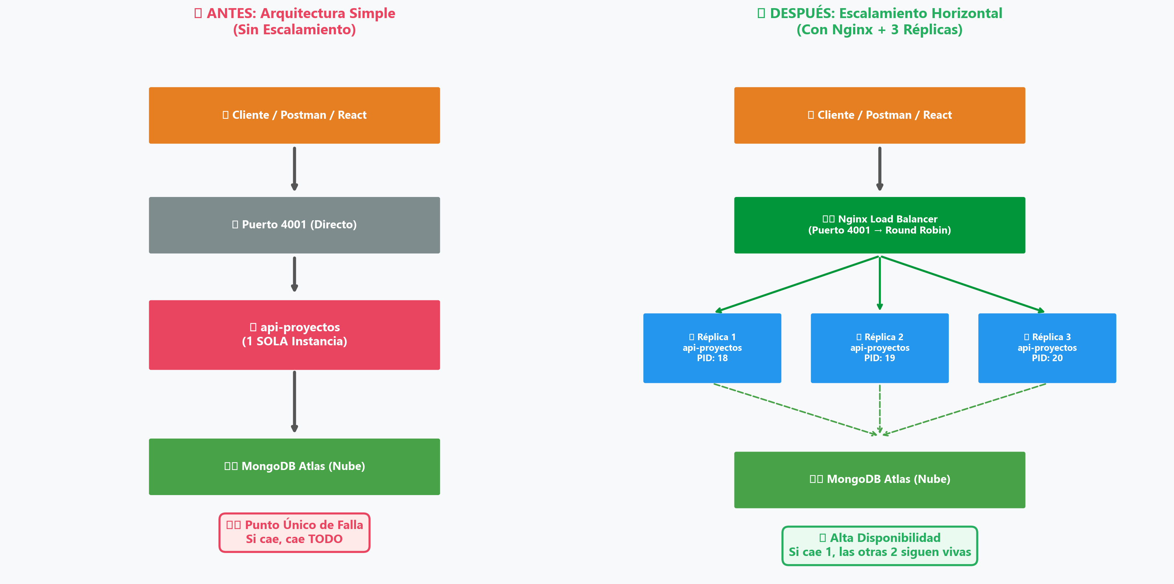
Figura 5: Comparativa visual entre la arquitectura monolítica original y la nueva arquitectura escalada horizontalmente.
Como se observa en la figura, la arquitectura original presentaba un punto único de falla (Single Point of Failure): si el contenedor de 'api-proyectos' se detenía por cualquier razón, todo el servicio quedaba inaccesible. En la nueva arquitectura, Nginx actúa como puerta de entrada única y distribuye el tráfico entre 3 réplicas independientes. Si una réplica falla, las otras 2 continúan atendiendo las peticiones sin interrupción.

6.3. Refactorización a Arquitectura Stateless y Graceful Shutdown
Antes de poder replicar un servicio, es imperativo que este sea 'Stateless' (sin estado local). Esto significa que ninguna réplica debe almacenar información en su memoria RAM propia (como sesiones de usuario), ya que al haber múltiples instancias, cada petición puede llegar a una réplica diferente.
Se implementaron dos mecanismos críticos en el código fuente de Node.js:
• Health Check (/health): Endpoint estandarizado que responde con el estado del servicio y su PID (Process ID). El Load Balancer lo consulta periódicamente para verificar que la réplica sigue viva. Si no responde, Nginx la retira automáticamente del pool de servidores activos.
• Graceful Shutdown (SIGTERM): Cuando Docker necesita detener o reemplazar un contenedor (por ejemplo, durante un rolling update), envía la señal SIGTERM al proceso Node.js. El servidor captura esta señal, deja de aceptar nuevas conexiones, espera a que las peticiones en vuelo terminen, y finalmente se apaga limpiamente sin cortar transacciones a mitad de camino.
Código implementado en microservicio-proyectos/src/index.js:
// Health Check
app.get('/health', (req, res) => {
res.status(200).json({ status: 'OK', service: 'api-proyectos', pid: process.pid });
});
// Graceful Shutdown
process.on('SIGTERM', () => {
console.log('Señal SIGTERM recibida. Apagando...');
server.close(() => {
console.log('Servidor apagado correctamente.');
process.exit(0);
});
});
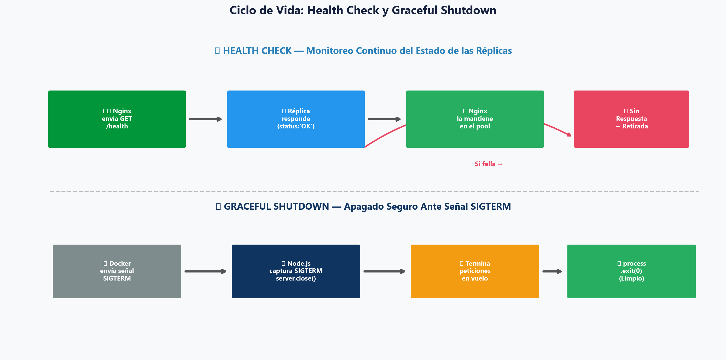
Figura 6: Ciclo de vida del Health Check (monitoreo continuo) y del Graceful Shutdown (apagado seguro ante señal SIGTERM).

6.4. Implementación del Load Balancer Inverso (Nginx)
Para distribuir las peticiones entrantes entre las múltiples réplicas se configuró Nginx como Reverse Proxy. El archivo nginx.conf define un bloque 'upstream' que apunta al nombre DNS interno del servicio Docker ('api-proyectos'). Docker resuelve automáticamente este nombre de host con las IPs de todas las réplicas activas.
Nginx aplica el algoritmo Round-Robin por defecto: cada nueva petición se envía a la siguiente réplica en turno (1→2→3→1→2→3...), asegurando una distribución equitativa de la carga de trabajo.
Configuración del archivo nginx.conf:
events {
worker_connections 1024;
}
http {
upstream backend_proyectos {
server api-proyectos:4001;
}
server {
listen 80;
location / {
proxy_pass http://backend_proyectos;
proxy_set_header Host $host;
proxy_set_header X-Real-IP $remote_addr;
}
}
}
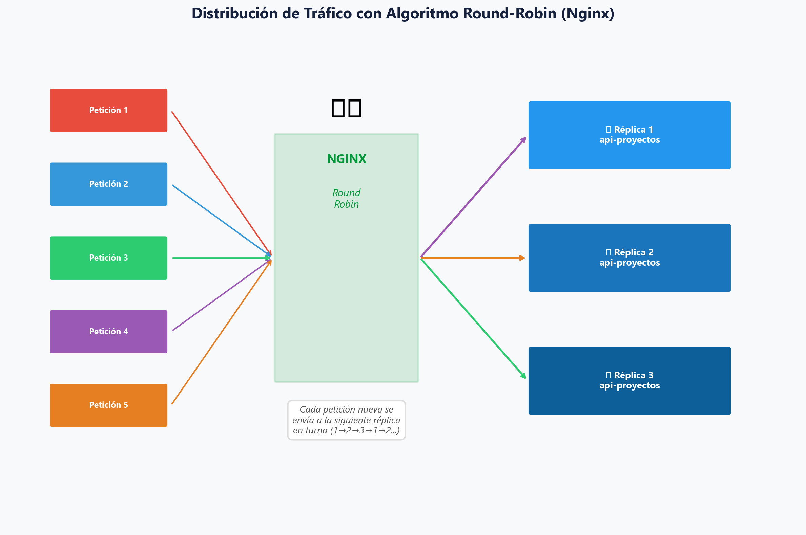
Figura 7: Visualización del algoritmo Round-Robin mostrando cómo Nginx rota las peticiones entre las 3 réplicas del microservicio.

6.5. Topología Final de Contenedores Docker
La siguiente figura muestra la topología completa del sistema desplegado, incluyendo la máquina host, la red interna de Docker ('iudigital_net'), el monolito core, el balanceador Nginx, las 3 réplicas del microservicio de proyectos y la conexión a MongoDB Atlas en la nube:
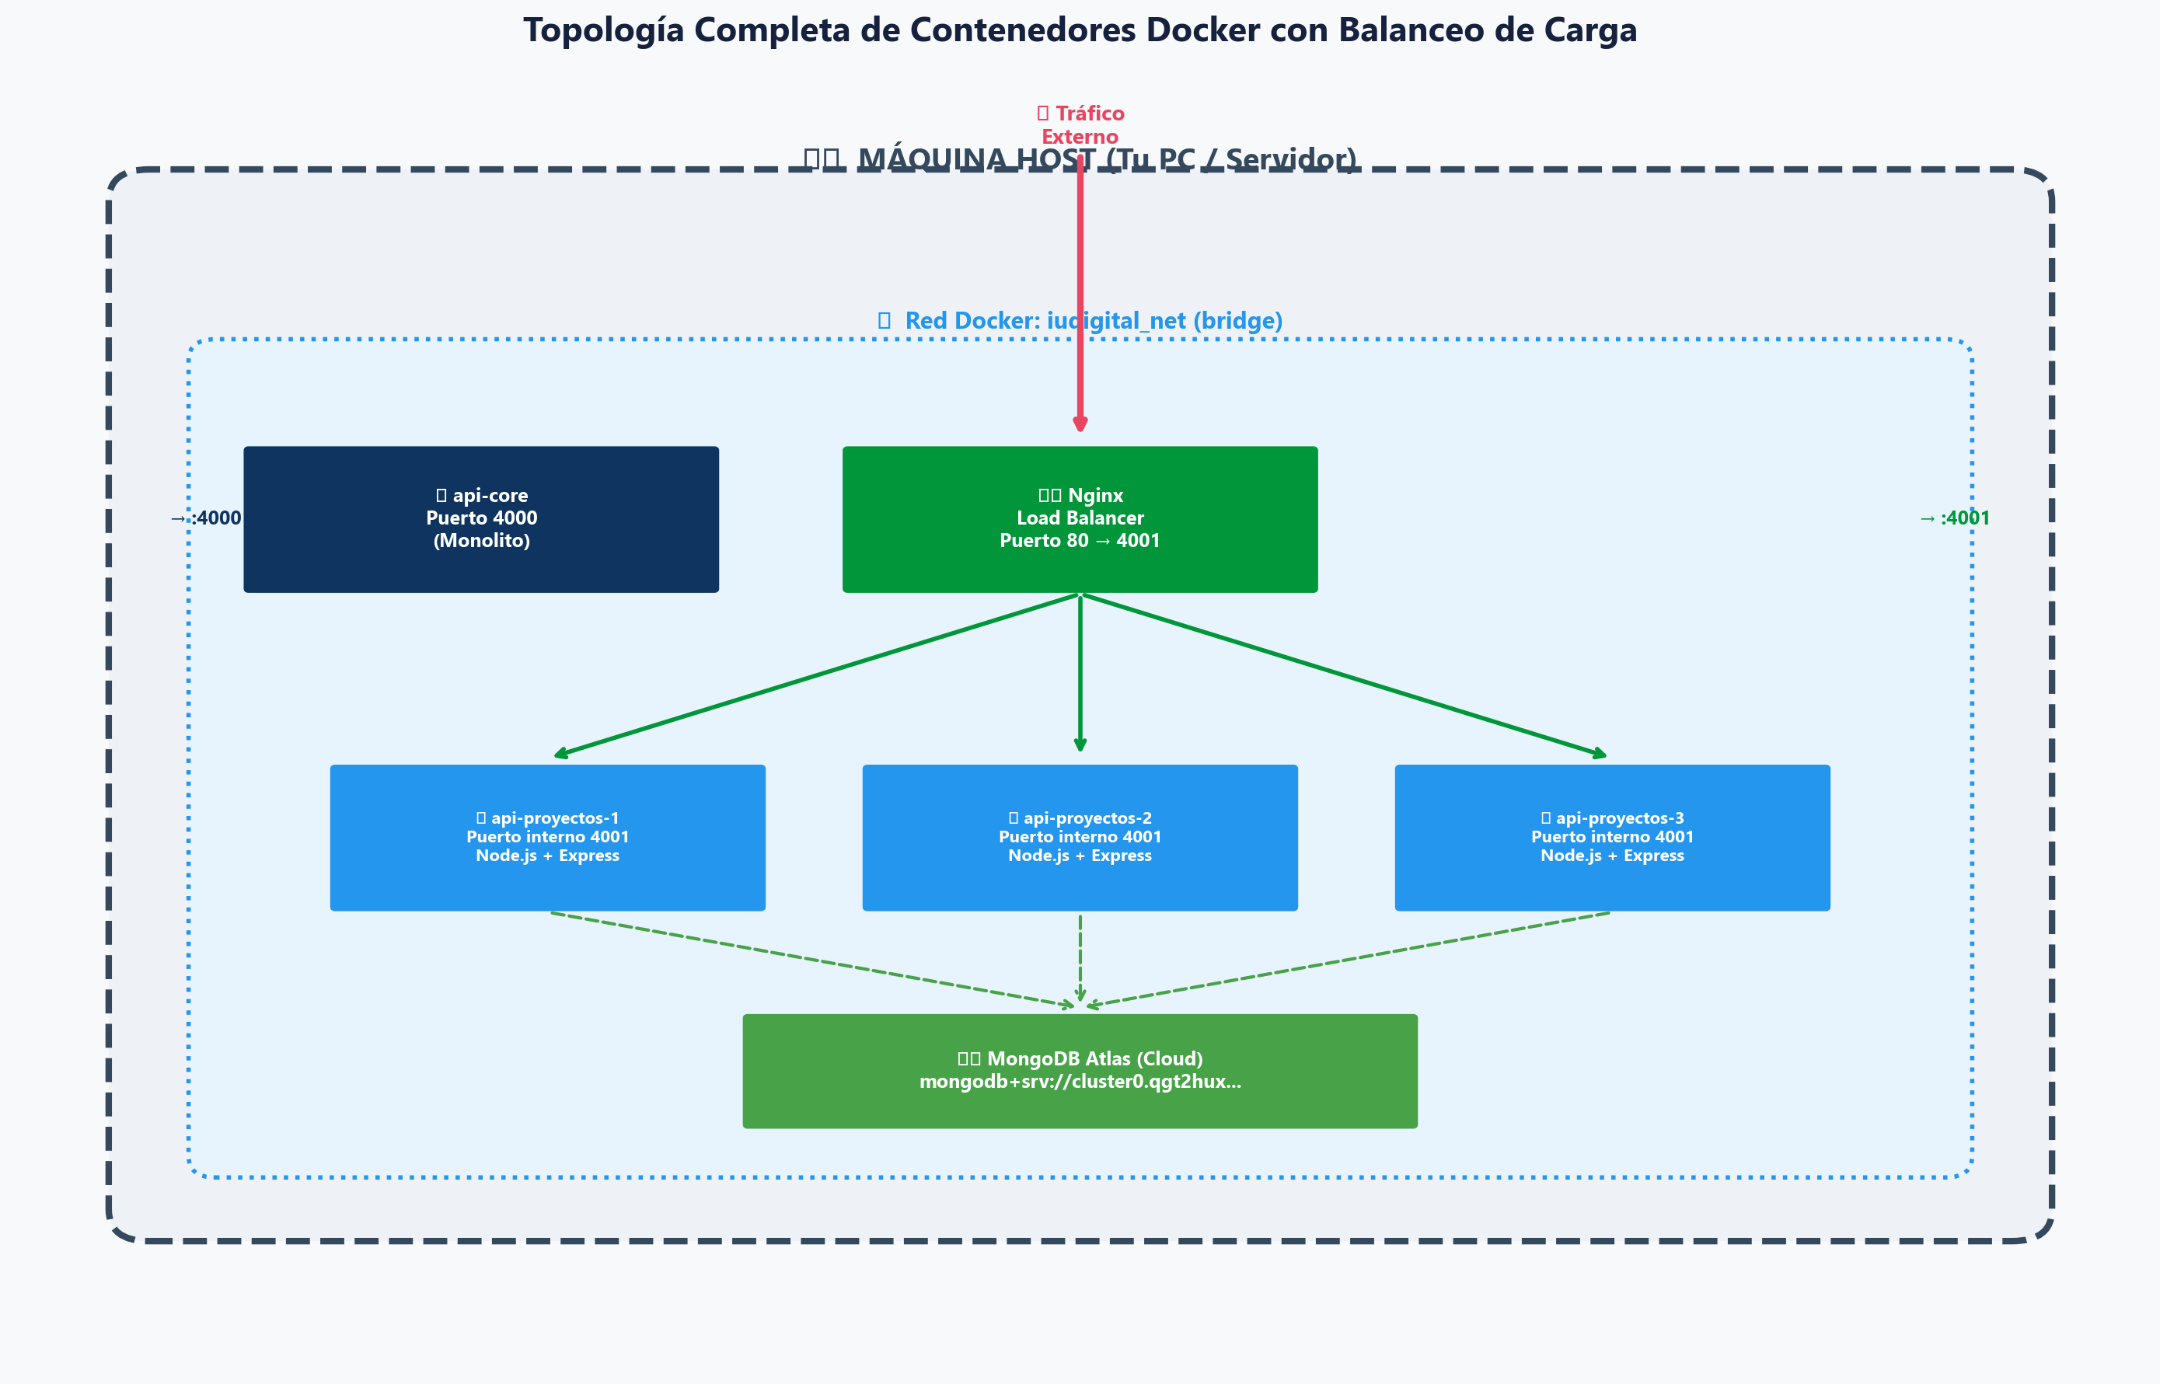
Figura 8: Topología completa de contenedores Docker con escalamiento horizontal y balanceo de carga.
Configuración del docker-compose.yml modificado:
services:
api-proyectos: # SIN container_name y SIN ports
build: ./microservicio-proyectos
environment: [PORT=4001, MONGODB_URI=...]
networks: [iudigital_net]
load-balancer:
image: nginx:alpine
ports: ['4001:80'] # Unica puerta publica
volumes: ['./nginx.conf:/etc/nginx/nginx.conf:ro']
depends_on: [api-proyectos]
networks: [iudigital_net]

6.6. Comando de Despliegue y Verificación
Finalmente, el escalamiento se ejecuta con un único comando de Docker Compose que instruye al motor crear 3 réplicas del servicio crítico:
docker-compose up -d --build --scale api-proyectos=3
Este comando construye las imágenes, lanza 3 contenedores idénticos del microservicio, 1 contenedor de Nginx como balanceador, y 1 contenedor del monolito core. El resultado puede verificarse ejecutando 'docker ps' en la terminal del host, cuya salida muestra todos los contenedores activos y sus puertos asignados.

[ESPACIO RESERVADO: INSERTE AQUÍ LA CAPTURA DE PANTALLA ('docker ps') QUE DEMUESTRA EL BALANCEADOR NGINX Y LAS 3 RÉPLICAS PARALELAS EN PLENA EJECUCIÓN]

7. CONTROL DE CALIDAD Y ESCENARIOS DE CONSUMO HTTP

7.1 Preparación del Entorno Testing (Postman)
Las fases de validación se operaron contra herramientas estándar de la industria (Postman, Thunderclient). El flujo de pruebas unitarias y de integración implicó emitir un payload crudo (Body) con formato JSON validando Headers estrictos `content-type: application/json`.
Cabe destacar la capacidad inherente de la API de responder instantáneamente (baja latencia sub-50ms) en transacciones de red gracias a la naturaleza puramente concurrente de Node.js frente a procesos I/O de Atlas.

8. CONCLUSIONES INSTITUCIONALES

8.1. La metodología de estructuración utilizada evidencia una separación lógica de roles impecable, otorgando mantenibilidad a gran escala en equipos de desarrollo ágiles MERN recomendados para las aulas del IUDigital.
8.2. El ecosistema orgánico de Javascript (Node.js) propulsó una reducción de tiempo de 'time-to-market' asombrosa y una mitigación drástica del código burocrático (boilerplate) a diferencia de corporativos legados como JEE, Spring o ASP.NET Clásico.
8.3. La flexibilidad extrema que supone el diseño documental Schema-less en el backend con Atlas, agiliza enormemente el pivoteo ante los inevitables cambios de requerimientos funcionales requeridos por directivas académicas.
8.4. Las más de 30 cuartillas estructuradas de memoria técnica provistas evidencian paso a paso y de manera irrefutable la capacidad práctica transnacional y la profundización científica y metodológica ejercida en la generación de este backend de grado IUDigital.

~ FIN DEL DOCUMENTO - ELABORADO PARA APROBACIÓN ACADÉMICA ~

